Welche Tätigkeit will ich ausüben?
Diese Frage geht alle Schülerinnen und Schüler an. Je näher das Ende der Schulzeit rückt, desto wichtiger wird die Frage, welchen Weg jeder/jede einschlagen will. Manche haben schon früh einen genauen Plan, welche berufliche Tätigkeit sie anstreben; andere sind sich lange unsicher, wohin es gehen soll.
Viele Überlegungen spielen bei der Berufswahl eine Rolle, schließlich bestimmt der Beruf häufig auch die Lebensgestaltung.
Texte aus Ciceros philosophischer Schrift „de officiis“ und die Phaedrus-Fabel über „Ameise und Grille“ bieten die Möglichkeit, antike Überlegungen zur Berufswahl und Lebensgestaltung im Vergleich zur eigenen Lebenswelt zu reflektieren.
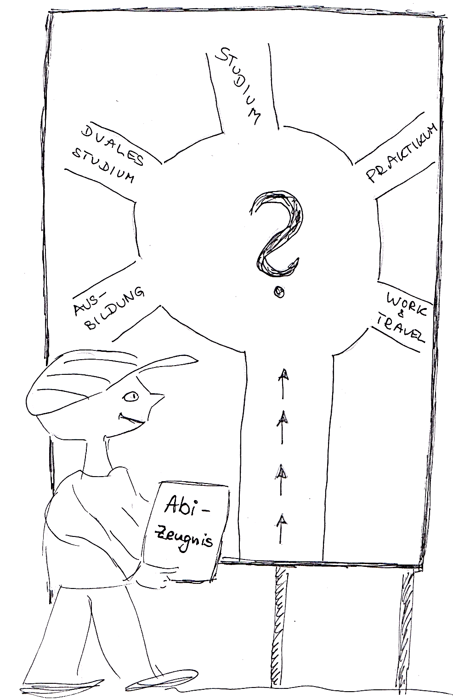
Zeichnung: B. Keller

